Un conte très particulier
Année 2008 - 2009

Madame Beeckmans

Pourquoi certains arbres gardent leurs feuilles en hiver

Il y a longtemps de cela, il faisait froid ; l'hiver approchait. Tous les oiseaux étaient partis vers des pays plus chauds. Mais il restait un petit oiseau qui avait une aile cassée et ne pouvait pas voler. Il cherchait partout pour voir s’il trouvait un endroit pour se tenir au chaud.
- Peut-être que les arbres de la forêt m’abriteront ? pensa-t-il.
Il sautilla donc vers la forêt. Il s’adressa d’abord au bouleau :
-Joli bouleau, dit le petit oiseau, voulez-vous me laisser vivre dans vos branches jusqu’à la bonne saison ?
- Ah ! Non ! dit le bouleau, je n’ai pas besoin de toi. Va-t-en.
Le petit oiseau voleta alors jusqu’à un grand chêne.
- Grand chêne, dit le petit oiseau, voulez-vous me laisser vivre dans vos branches jusqu’à la bonne saison ?
- Ah ! Non ! dit le chêne, tu mangeras tous mes glands. Va-t-en.
Le petit oiseau, tout triste, se mit à pleurer. Bientôt le sapin l’aperçut et lui dit :
- Pourquoi pleures-tu petit oiseau ?
- Les arbres ne veulent pas m’abriter, dit l’oiseau, et je ne peux pas voler loin avec mon aile cassée.
- Viens chez moi, dit le sapin. Tu choisiras celle de mes branches qui te plaira le mieux, tu y resteras le temps que tu voudras.
- Oh ! Merci ! , dit le petit oiseau et il s’installa sur une branche touffue bien à l’abri du vent.
Cette nuit-là, le vent du nord vint jouer dans la forêt. Il s’amusa à souffler sur les feuilles avec son haleine glacée et à les faire tomber à terre. Mais le sapin lui dit :
- J’abrite un petit oiseau blessé, je voudrais bien garder mes feuilles.
- Eh bien, dit le vent, puisque tu as été bon pour le petit oiseau, tu garderas toutes tes feuilles.
Et c’est depuis ce temps-là que le sapin garde ses feuilles en hiver.

Pourquoi les chiens n'aiment pas les chats ni les chats les souris

Depuis des temps très anciens, les paysans vivaient en mésentente avec les loups, car ils décimaient leurs troupeaux, particulièrement leurs troupeaux de moutons. Ils se firent une guerre si incessante qu’ils aspirèrent un jour à la paix. Alors, ils passèrent un accord à leur profit réciproque. Le dernier article de ce contrat disait que les chiens, alliés des paysans, auraient le droit de protéger tout ce qui serait interdit aux loups. Quant à ceux-ci, ils auraient la possibilité de chasser dans les champs et les forêts tout ce qui n’appartenait pas aux gens. Ce qu’ils décidèrent ainsi, ils le mirent par écrit en jurant de le respecter.
Quand l'accord fut signé, les chiens se mirent à réfléchir au moyen de le mettre en sécurité. Ils discutèrent longtemps sur le point de savoir qui en serait le gardien. Puis ils finirent par reconnaître que personne ne convenait mieux que le chat, car il y voyait aussi bien la nuit que le jour. Ils lui confièrent donc le précieux document, afin qu'il en prenne soin et puisse le rendre sur demande quand le besoin s'en ferait sentir.
Le chat accepta, prit le traité et promit de le garder fidèlement et avec vigilance. Par mesure de sécurité, il cacha même le papier dans un coin isolé où il pensait que jamais personne n’allait et il crut ainsi avoir écarté tout danger.
Mais il se trompait : personne ne venait dans ce coin, sauf les souris. L’une d’entre elles, qui fouinait toujours partout, le trouva. Et elle ne put résister à la curiosité de le lire. Comme le papier était plié et cacheté, elle ne trouva rien de mieux que de le grignoter en son milieu pour voir ce qui était écrit à l’intérieur. Cependant, la paix instaurée entre les paysans et les loups ne fut pas de longue durée. Les loups ne la prirent guère au sérieux et ne respectèrent pas leurs engagements. Les chiens furent affaiblis par la faim car ils avaient accepté d’aider les paysans contre les loups et, pour tout remerciement, les paysans les chassèrent et refusèrent de les nourrir. Il ne resta plus aux chiens qu’à s’attaquer seuls aux loups.
Ils se battirent si bien qu’ils triomphèrent. Après la défaite, les loups se dirent : « Comme il y a beaucoup de sortes de chiens ! Les uns sont roux, les autres sont blancs, les autres encore sont noirs ou tachetés. Nous, nous sommes tout gris. C’est pourquoi le droit est de notre côté. N’ayons plus peur et attaquons-les à nouveau ! »

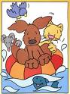
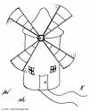
Comment la mer devint salée
En ces temps-là, il y a très longtemps, les hommes aimaient inventer des histoires pour expliquer ce qu'ils ne comprenaient pas. Voici ce qu’ils racontaient pour expliquer pourquoi l’eau de la mer est salée.
Il était une fois, un pauvre bûcheron. Un soir, alors qu'il préparait son dîner, un tout petit homme apparut et lui dit :
« Je suis le nain Flic-Floc, j'ai faim.
- Assieds-toi à côté de moi, répondit le bûcheron, nous allons partager mon repas. »
Ils se mirent à table et vidèrent ensemble une marmite de soupe de légumes bien chaude avec quelques saucisses grillées.
A la fin du repas, le nain Flic-Floc dit au bûcheron :
« Tu es généreux. Alors, je vais te faire un cadeau. Voici pour toi, un moulin magique. Il suffit de dire : Petit moulin, il faut me moudre ceci et le moudre bien vite pour qu’il se mette à moudre tout ce que tu désires. Pour l’arrêter, tu n’auras qu’à dire marala-matata-maliba. » Et le nain disparut très vite.
Le bûcheron posa le moulin devant sa vieille cabane et lui dit : « Petit moulin, il faut me moudre une belle maison et la moudre bien vite. » Et le petit moulin se mit à moudre la plus jolie des maisons. Comme le moulin finissait de moudre la dernière tuile du toit, le bûcheron s’écria : « Marala-matata-maliba ! » et le moulin s’arrêta. Emerveillé, le bûcheron porta le moulin dans le pré et lui dit : « Petit moulin, il faut me moudre des animaux et les moudre bien vite. » Et le moulin se mit à moudre des moutons, des chevaux et des cochons.
Comme le petit moulin finissait de moudre la queue du dernier petit cochon, le bûcheron s’écria : « Marala-matata-maliba ! » et le moulin s’arrêta. Ensuite, le bûcheron fit la même chose avec les vêtements : chaussettes, pantalons, tricots, bonnets…Si bien qu’à la fin, il eut tout ce qu’il lui fallait. Alors, il rangea le moulin magique et n’y pensa plus.
Un jour, le capitaine d’un grand bateau de pêche arriva chez le bûcheron. Il venait acheter le plus beau des arbres de la forêt pour remplacer le mât de son bateau cassé par la tempête. Il voulait aussi de belles planches bien solides pour réparer la coque de son bateau qui s’était percée sur des rochers. Le bûcheron l’écouta et lui dit : « Ne vous inquiétez pas. Dès demain tout sera prêt ! » Alors, il alla chercher le moulin magique et dit : « Petit moulin, il faut me moudre de belles planches et les moudre bien vite. » Et le moulin se mit à moudre les planches sous les yeux émerveillés du capitaine.
Le lendemain matin, le capitaine vint récupérer les planches et pendant que le bûcheron avait le dos tourné, il vola le moulin et courut jusqu’à son bateau. Dès qu’il fut en mer, le capitaine appela les matelots : « Allez chercher les tonneaux de sel, nous allons les remplir ! » Puis il prit le petit moulin et lui dit : « Petit moulin, il faut me moudre du sel et le moudre bien vite. » Et le moulin se mit à moudre, à moudre du sel, du beau sel blanc tout en poudre fine.
Quand les tonneaux furent pleins, le capitaine lui dit : « En voilà assez, petit moulin, nous avons de quoi saler toutes les morues et tous les harengs que nous pêcherons. » Mais le moulin continuait de moudre du beau sel blanc tout en poudre fine. Et le sel s’amassait sur le pont du bateau.
« Assez, criait le capitaine furieux, assez ! » Mais le moulin ne voulait rien savoir. Et le sel commençait à remplir les cales du bateau. A la fin, comme le bateau trop chargé allait couler, le capitaine prit le moulin et le jeta par-dessus bord. Le moulin tomba au fond de la mer.
Et le moulin continua à moudre du beau sel blanc tout en poudre fine… C’est depuis ce jour, que l'eau de la mer est salée.

Un conte très particulier

- Hop, tous au bain… de textes !

Après avoir lu ou écouté les textes, retrouve les points communs entre ces trois textes et dit à quoi ils servent.
……………………………………………………………………………………………………………………………………………………………………………………………………………………………………………………………………………………………..
……………………………………………………………………………………………………………………………………………………………………………………………………………………………………………………………………………………………..

- Définis
Ce type de texte s’appelle un conte ………………………………………… ou un conte …………………………………
Il sert à ……………………………………………………………………………………………………………………………………………
Il possède donc une partie ………………………………………………………………………………………………………………

- Remets les paragraphes ci-dessous dans l’ordre en les numérotant.

Voilà pourquoi le crocodile vit dans les rivières.
 Un beau jour, le chien en eut assez de cette déplorable situation. Il prit son couteau, alla trouver le crocodile et lui dit :
« Viens à mon aide, crocodile, fends-moi un peu le museau que j’ai une gueule suffisante pour pouvoir mordre convenablement. »
Le crocodile trouva l’idée fort bonne :
« Bien volontiers, chien ! Mais ensuite, tu me tailleras aussi le museau. »
« Bien entendu », promit le chien.
Le crocodile se mit aussitôt à l’œuvre et tailla à son ami une gueule qui lui permettrait de mordre très bien. Il fit très attention, s’appliqua ; en vérité c’était du bel ouvrage et le chien fut très satisfait. Mais quand ce fut à son tour, il ne fit pas très attention et fendit à son ami le museau de si belle manière que ce fut un miracle qu’il ne lui fendit pas la tête en deux.
Le crocodile était furieux :
« Regarde-moi ça ! Mais qu’as-tu donc fait ! Je ne vais plus oser me montrer ! Tout le monde se moquera de moi ! Je ne pourrai supporter ce ridicule. J’aime mieux me cacher dans la rivière. Mais jamais je ne te pardonnerai. Je te préviens, si tu t’approches de la rivière, je te tirerai au fond de l’eau et je te dévorerai. »
 Quand le monde était encore jeune et que les choses étaient autres, le crocodile et le chien étaient grands amis et partageaient la même demeure sur les berges d’un grand fleuve. A ce temps-là, le crocodile avait la gueule toute petite, c’est à peine s’il pouvait manger et boire. Quand à mordre, il n’en était pas question. Et le chien n’était pas beaucoup mieux loti.
Depuis ce jour, le crocodile a la gueule fendue jusqu’aux deux oreilles et il vit au fond de l’eau. Et si, par mégarde, le chien s’aventure au bord de la rivière, il l’attrape, le tire dans l’eau et, sans merci, le dévore.

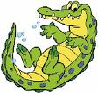
- La structure du récit étiologique
- Retrouve le schéma narratif du texte « Voilà pourquoi le crocodile vit dans les rivières ».
Questions | Résumé | Schéma narratif
1-Comment étaient le chien et le crocodile autrefois ?
2-Que voulut faire le chien pour changer sa situation ?
3-Quelle solution trouva t-il pour résoudre son problème ?
4-Qu’arriva t-il au crocodile ?
5-Comment le crocodile résolut son problème ?
6-Comment est le crocodile aujourd’hui ?
-Comment se comporte le crocodile avec le chien ?

- Oups… Il manque quelque chose…
- L'éditeur s'est trompé et a oublié de ponctuer correctement le texte. Retrouve les majuscules et les points manquants.

Pourquoi le chacal a l’échine roussie

au temps où le monde était encore jeune et où toutes choses étaient autres, le chacal n’avait pas du tout le dos comme il l’a maintenant et, en ce temps là, le soleil n’habitait pas dans les cieux, il vivait sur terre, parmi toutes les bêtes cela ne lui plaisait pas du tout et les animaux non plus ne trouvaient pas cela agréable
là où était le soleil, il faisait si chaud que tout risquait de brûler les animaux fuyaient le soleil qui en étaient très malheureux il restait toujours tout seul, dans un coin du désert, couché dans le sable, gémissant sur sa triste situation et souhaitant s’en aller ailleurs ce qu’il aurait préféré, c’était d’aller au ciel mais comment y parvenir
le soleil n’avait alors qu’un seul ami, c’était le chacal quand le chacal vit son ami se désoler et qu’il apprit ce qu’il désirait, il lui offrit son aide : « puisque tu veux aller au ciel, je veux t’y mener, assieds-toi sur mon dos »
le soleil lui fit de grands remerciements et, sans plus attendre, lui sauta sur l’échine le chacal prit le galop, mais même pour ses pattes véloces, le ciel était bien loin et le soleil, installé sur son dos, lui brûlait l’échine quand il n’y put plus tenir, il s’arrêta et demanda
« descends, soleil, au moins pour le moment ça me brûle trop !»
mais le soleil ne bougea pas, craignant que le chacal ne le laissât là il se cramponna au pelage de sa monture et y resta agrippé jusqu’à ce que le chacal reprenne sa course et le repose au bout de la terre, là où le ciel commence arrivé à cet endroit, il sauta directement de l’échine du chacal dans les cieux
depuis ce jour, le soleil est demeuré dans les cieux et le chacal a l’échine roussie comme s’il était passé par le feu
- Quel temps de chien !
- Quels sont les temps utilisés ? ……………………………………………………………………………………………………………………………………………………………………………………………………………………………………………………
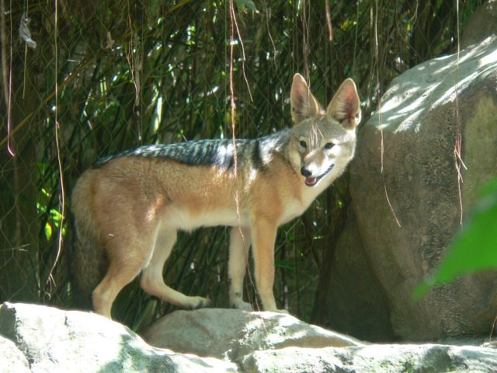

L’holothurie ( conte japonais )
- Conjugue les verbes qui sont à l’infinitif, soit à l’imparfait, soit au passé simple.
Autrefois, l’holothurie*, ou bêche-de-mer, n’(avoir) ……………. pas la bouche fendue qui la (caractériser au présent) …………………. aujourd’hui.
Mais, un jour, la déesse Uzume, accompagnant le fils des Dieux, (vouloir) ……………….. obtenir pour lui le dévouement fidèle de tous les poissons.
Elle (réunir) ………………… tous les êtres munis de nageoires et leur (demander) ………………. :
« Voulez-vous respectueusement servir l’auguste Fils des Divinités célestes ? » A ces mots, tous les poissons (s’incliner) ………………. ; tous (promettre) ……………. de respectueusement servir le Fils des Dieux.
Un seul poisson (se taire) ………………… : l’holothurie.
La céleste Uzume (tirer) …………….. son petit poignard et (dire) …………. :
« Ah ! voilà une bouche qui ne donne pas de réponse ! »
D’un coup de poignard, elle (fendre) …………… cette bouche qui (avoir au plus-que-parfait) ………………. le tort de rester close.
Voilà pourquoi l’holothurie a aujourd’hui la bouche fendue.
F.Challaye, Contes et Légendes du Japon.

* C’est un échinoderme (animal marin tel l'oursin ou l'étoile de mer), utilisé comme comestible en Extrême-Orient.
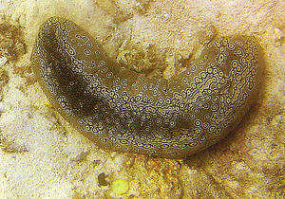

- Tableau pour le choix des temps
TEMPS | ACTION | NARRATION AU PASSE
Imparfait de l’indicatif | -Faits d’arrière plan. Eléments du récit constituant le décor ou les circonstances.  -Faits en train de se dérouler sans en indiquer le début ni la fin.  -Faits habituels ou répétés.  -Description.
Passé simple de l’indicatif | -Faits de premier plan. Actions qui forment la trame de l’histoire.  -Actions situées dans des limites précises.  -Fait ponctuel se produisant à un moment du passé.  -Succession des événements.

- Conjugue les verbes qui sont à l’infinitif, à l’imparfait, ou au passé simple.

Pourquoi les arbres ne croissent-ils pas jusqu’au ciel ?

Autrefois les arbres (être)……………….bien plus hauts qu’aujourd’hui et la voûte céleste (s’étendre)…………………. bien plus près de nous. Comme de grands peignes, les arbres (démêler)……………………. de leurs branches en couronnes les plus hauts nuages, et leurs cimes (atteindre)…………………… le ciel lui-même. Quel plaisir pour les enfants ! Malgré les interdictions des grands, plus âgés et plus sages, ils (grimper)…………………. sur ces arbres jusqu’au ciel.

Les adultes (avoir)………………..raison. Ces petits garnements (grimper)………………… au ciel et ils y (faire)…………… des espiègleries si souvent qu’un beau jour la voûte céleste (s’élever)……………… et aucun faîte de ces grands arbres ne (toucher)……………… plus le ciel. Et il en est ainsi encore aujourd’hui.

- Au boulot !
- De quoi parle-t-on dans le texte ? …………………………………………………………………………………………………………………………
- Que dit-on au début du texte ? …………………………………………………………………………………………………………………………
- Que dit-on à la fin du texte ? …………………………………………………………………………………………………………………………
- Combien de personnages ou de choses parle-t-on dans le texte ? …………………………………………………………………………………………………………………………
- Relève dans le texte tous les mots qui désignent ou qui sont en rapport avec les arbres. …………………………………………………………………………………………………………………………
- Relève dans le texte le mot qui désigne la voûte céleste. …………………………………………………………………………………………………………………………
- Relève les mots qui désignent les adultes. …………………………………………………………………………………………………………………………
- Relève les mots qui désignent les enfants. …………………………………………………………………………………………………………………………
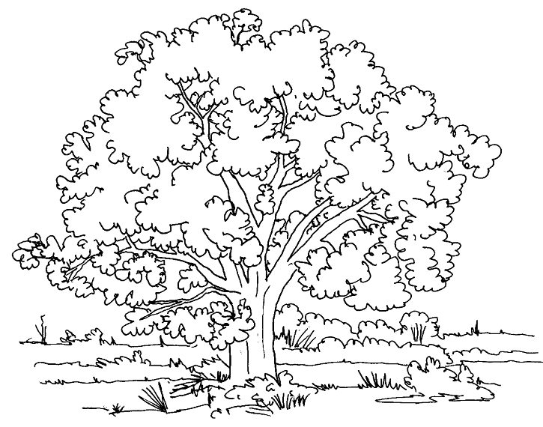

- Les moments de l’histoire
- Quels sont les différents moments de l’histoire ? …………………………………………………………………………………………………………………………
- Que marque l’expression « un beau jour » ? …………………………………………………………………………………………………………………………
- A quoi sert l’expression « Et il en est ainsi… » ? …………………………………………………………………………………………………………………………
- Les champs lexicaux
- Relation entre les arbres et la voûte céleste
- Comment étaient les arbres et la voûte céleste autrefois ? …………………………………………………………………………………………………………………………
- Comment sont les arbres et la voûte céleste aujourd’hui ? …………………………………………………………………………………………………………………………
- Quelle remarque pouvez-vous faire ?
Lisez la première et l’avant-dernière phrase, quel rôle le mot « e » ? …………………………………………………………………………………………………………………………
- Quelles sont les expressions du texte qui montrent que les arbres touchaient le ciel autrefois ? …………………………………………………………………………………………………………………………
- Les adultes et les enfants

Comment décrit-on les adultes ? …………………………………………………………………………………………………………………………

Comment sont les enfants par rapport les adultes ? Relève dans le texte les expressions qui le montrent. …………………………………………………………………………………………………………………………

- Etude de débuts : la première phrase.
- La première phrase : son sens.
- Lis la première phrase des contes suivants que tu trouveras dans ton dossier.
Conte n°1 : Pourquoi les chiens n’aiment pas les chats, ni les souris.
Conte n°2 : Voilà pourquoi le crocodile vit dans les rivières.
Conte n°3 : Pourquoi les arbres ne croissent-ils plus jusqu’au ciel.
Complète ce tableau en notant les réponses aux questions qui, où, quand, fait quoi, apportées par la première phrase de chaque conte.
Phrases | Qui ? | Où ? | Quand ? | Qu’est-ce qu’on en dit ?
Conte n°1 | ………………………………………… | ………………………………………… | ………………………………………… | …………………………………………
Conte n°2 | ………………… ………………… | ………………………………………… | ………………………………………… | …………………………………………
Conte n°3 | ………………… ………………… | ………………………………………… | ………………………………………… | …………………………………………
- Quelles remarques peux-tu faire ?
……………………………………………………………………………………………………………………………………………………………………………………………..…………………………………………………………………………………………………………………………………………………………………………………………………………………………………………………………………………………..……………………………………………………………………………………………………………...……
- Des premières phrases surprenantes. Lis la première phrase des contes suivants :
Conte n°1 : Pourquoi le chacal a l’échine roussie.
Conte n°2 : Comment la mer devint salée.

Vérifie si la première phrase du conte répond aux questions : qui, où, quand, qu’est-ce qu’on en dit. Dans chaque conte du tableau relève ce qui diffère des autres contes vues ci-dessus.
Conte n°… | Je relève | J’observe
Conte n°1
Conte n°2

Voici les trois premières phrases de deux contes. Mais dans chacun de ces contes, les 3 phrases ont été reproduites dans le désordre. Remets-les en ordre.

Texte n°1 :

Et voilà pourquoi le crapaud a

la peau tout éclatée.

Il convia donc le corbeau qui jouait plaisamment du luth. L’Esprit Bon qui régnait dans les cieux décida d’organiser une grande fête et y pria tous les animaux qui étaient bons musiciens. C’était encore au temps où tous les animaux vivaient ensemble dans le même village.
………………………………………………………………………………………………….………………………………………………………………………………………………….……………………………………………………………………………………………………………………………………………………………………………………………………….…………………………………………………………………………………………………………………………………………………………….…………………………………………………………………………………………………………………………………………………………….…………………………………………………………………………

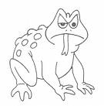

Texte n°2 :

Le chameau et sa bosse.

Alors il se nourrissait de bouts de bois, d’épines, de tamarisques, d’euphorbes et d’un tas de choses piquantes, tout ça dans l’oisiveté la plus mortelle.
Voici maintenant l’histoire suivante qui raconte comment le chameau a eu sa bosse.
Au commencement des temps, quand le monde était tout neuf et tout ce qui s’ensuit et que les Animaux commençaient tout juste à travailler pour l’Homme, il y avait un Chameau, qui vivait au beau milieu d’un Désert Hurlant parce qu’il ne voulait pas travailler ; d’ailleurs, c’était un Hurleur lui-même.
………………………………………………………………………………………………………………………………………………………………………………………………………………………………………………………………………………………………………………………………………………………………………………………………………………………………………………………………………………………………………………………………………………………………………………………………………………………………………………………………………………………………………………………………………………………………………..…………………………………………………………………………………………………………………………………………………………………………………………………………………………………………………………………………………..……………………………………………………………………………………

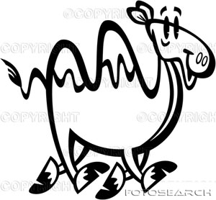
- Ecris la situation initiale du conte donné en t’aidant du tableau
- Ecris la situation initiale du conte « la tortue et le léopard » à la manière du conte « Voilà pourquoi le crocodile vit dans les rivières ».
Titre : la tortue et le léopard
Qui ? | Où ? | Quand ? | Quoi ?
La tortue et le léopard |  | Jadis, il y a longtemps | - de grands amis  - le léopard ne mangeait pas de viande  - Comment se nourrissait- il ?  - Que mangeait – il ?

………………………………………………………………………………………………………………………………………………………………………………………………………………………………………………………………………………………………………………………………………………………………………………………………………………………………………………………………………………………………………………………………………………………………………………………………………………………………………………………………………………………………………………………………………………………………………..…………………………………………………………………………………………………………………………………………………………………………………………………………………………………………………………………………………..……………………………………………………………………………………

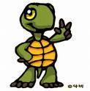

Les chaussures du mille-pattes
Après avoir couru toute la journée a la recherche d’un marchand, il en trouve enfin un, vers la fin de la soirée.
-Dépêchez-vous d’entrer, dit le marchand, je vais bientôt fermer.
Il entre dans la boutique les deux pattes de devant, puis les deux pattes qui sont derrière.
-Dépêchez-vous, je n’ai pas que ça à faire !
Puis les deux autres encore derrière, celles encore, encore derrière.
-Mais vous en faites bien des manières !
Bref, quand il a fini d’entrer, l’heure a déjà sonné, c’est le moment de fermer.
-Revenez demain, je suis pressé.
Et voilà pourquoi le mille-pattes n’a jamais pu avoir de chaussures !
- En utilisant les modèles des premières phrases étudiées précédemment, essaie d’imaginer une première phrase possible qui puisse servir d’introduction à ce conte.
………………………………………………………………………………………………………………………………………………………………………………………………………………………………………………………………………………………………………………………………………………………………………………………………………………………………………………………………………………………………………………………………………………………………………………………………………………………………………………………………………………………………………………………………………………………………………..…………………………………………………………………………………………………………………………………………………………………………
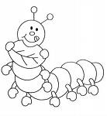
Grille d’évaluation

Je vérifie le début de conte produit par mon camarade
Nom de l’évalué : …………………………………………………………………
Nom de « l’évaluateur » : …………………………………………………….

Les chaussures du mille pattes

 |  | oui | non
Il a respecté la consigne, il a bien écrit un début
Le début s’enchaîne avec la suite donnée
Je retrouve les éléments du conte modèle | - indicateurs de temps  - début de phrases  - nombre de paragraphes
Je retrouve les différents éléments de la première phrase | - qui ?  - Où ?  - Quand ?  - Qu’est – ce qu’on en dit ?
Il sait utiliser les différents temps du récit
Il sait bien faire les accords
- A ma plume !
- Ecris une histoire en t’aidant du tableau. Organise ton texte en paragraphes.
Texte : La tortue et le léopard. Quelles différences y-a t-il entre le léopard et la tortue ?
………………………………………………………………………………………………………………………………………
Situation initiale | Jadis, il y a bien longtemps, la tortue et le léopard étaient fort amis. En ce temps-là, le léopard ne mangeait pas de viande. Il se nourrissait comme la tortue d’herbe, de chou et de salade.
Perturbation | Un jour, le léopard en eut assez de manger de la salade.  Que proposa le léopard à son amie ?  Que répondit la tortue ?
Résolution de problème | Le lendemain matin, que firent-ils ?  Que trouvèrent-ils ?  Ils découpèrent l’animal et le mirent dans un sac.
Nouvelle perturbation | Le soir, après son copieux dîner le léopard s’endormit mais la tortue avait beau faire, elle ne trouvait pas le sommeil.  Elle pensait à quoi ? Pourquoi ? Que fit la tortue ?
Situation finale | Mais le léopard ne lui pardonna jamais sa traîtrise. Il déclara la guerre à toute la famille des tortues et chaque fois qu’il en peut attraper une, il la retourne sur le dos et la croque sans merci. C’est ainsi que le léopard se mit à chasser et à manger de la viande. Il se précipita à la recherche de la tortue pour assouvir sa vengeance. Le léopard ne lui pardonna jamais sa traîtrise. Quant à la tortue, elle continua à se nourrir d’herbe, de feuilles et de légumes.

- Voici les situations initiale et finale d’un conte. Il explique la forme actuelle de la méduse. Imagine la partie intermédiaire de ce conte.
« Autrefois la méduse était un poisson comme les autres, avec un squelette cartilagineux, des nageoires et une queue. Mais un jour, le Roi des mers chargea la méduse d’une délicate mission. »
……………………………………………………………………………………………………………………………………………………………………………………………………………………………………………………………………………………………………………………
« Le roi des mers, furieux, fit rouer de coups la pauvre méduse, jusqu’à ce qu’elle fût réduite en une masse gélatineuse, informe et molle, comme elle est aujourd’hui. »
F.Challaye, Contes et légendes du Japon.

- Voici les situations initiale et finale d’un autre conte. Il explique pourquoi le caméléon peut changer de couleur. Imagine le « milieu. »
« En ce temps-là, et c’était un temps très reculé, l’Esprit Bon convoqua dans les cieux tous les êtres vivants et il dit : « Je veux donner à chacun de vous une place sur la terre qui sera sa demeure. Il faut donc me dire où vous voulez vivre. »
……………………………………………………………………………………………………………………………………………………………………………………………………………………………………………………………………………………………………………………
« Depuis, l’homme vit au village, les animaux dans la steppe, la savane ou la forêt, mais le caméléon est partout chez lui. Et partout, sa peau prend la couleur de l’endroit où il se trouve. »
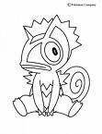
- Imaginez un conte d’origine dont la situation finale sera l’une des suivantes :
- Voilà pourquoi le tigre a des rayures.
- Voilà pourquoi la girafe a un long cou.
- Voilà pourquoi la tortue a une carapace.
- Voilà pourquoi le cochon a une queue en tire-bouchon.
- Inventez un conte d’origine qui expliquera la particularité d’un animal de votre choix.
- Racontez une histoire qui justifiera un phénomène naturel.
